Herhaalde dringende oproep!!
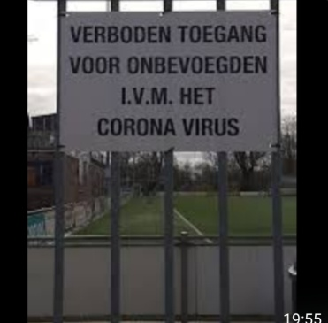
Het blijft tot nader order verboden om op de sportvelden te komen. Dus ook om gebruik te maken van de trimtoestellen van de Dikke Tien. Als medewerkers van de gemeente Westerkwartier toch mensen aantreffen op het Sportpark in Feerwerd, riskeren die mensen een forse geldboete.
LET WEL: het verbod geldt ook voor kinderen.
Om het verbod extra kracht bij te zetten, zullen wij in de loop van de week een bord met passende tekst ophangen aan het hekwerk bij de ingang. Verder zullen wij roodwitte linten spannen. Dit alles in goed overleg met de gemeente. Hiermee hebben wij als vereniging al het mogelijke gedaan om duidelijk te maken dat het sportpark verboden toegang is en lopen wij geen risico op een boete.
Uiteraard hopen wij van harte dat het voor jong en oud snel weer mogelijk is om lekker te spelen en sporten op ons mooie sportpark.
Het bestuur van de vv Ezinge

